CENTRO DE DOCUMENTACIÓN CIDAP

Fuente: El Mercurio
Fecha: sábado 5 de Diciembre de 2015
Página: 8 A Cuenca
Año: 91
Edición: 34.564
Descriptor: TEJIDO EN PAJA TOQUILLA, TOQUILLERAS, PATRIMONIO INMATERIAL

Toquilleras buscan garantizar calidad

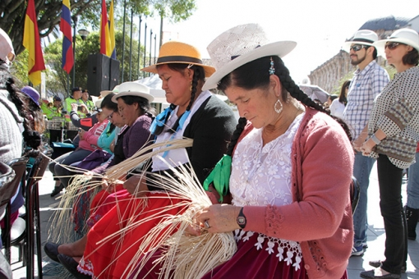
Toquilleras de Azuay, Cañar y Morona Santiago ayer se reunieron en Cuenca.

Toquilleras de las provincias de Azuay, Cañar y Morona Santiago se reunieron ayer en Cuenca para celebrar el tercer año de la declaratoria del tejido tradicional del sombrero de paja toquilla como Patrimonio Inmaterial de la Humanidad.
Por esta conmemoración además el Instituto Nacional de Patrimonio Cultural (INPC) organizó la Feria Exposición Toquilla, en el parque Calderón, donde se presentó una variedad de productos hechos con este material.
Julia Cabrera, tiene 56 años y es oriunda de la parroquia Delegsol, del cantón Chordeleg, al nororiente de Azuay. Ella desde cuando tenía cinco años se dedica a esta labor.
El oficio lo aprendió de sus padres y es su fuente de trabajo para mantener a su familia. Contó que en una jornada, que inicia a las 07:00 y concluye cerca de las 11:00, termina un sombrero.
Precios
Lo vende entre 10 y 12 dólares a algunos almacenes en donde el producto es sometido a un terminado con un tratamiento especial. Allí el precio sube hasta los 30 dólares, aunque el valor puede variar.
María Morocho, de 40 años, en cambio es de Cañar, ella tarda en hacer un sombrero dos días, el primero hace la copa y el segundo las “faldas”. Que tiene una técnica especial para que un tejido de calidad.
“Aunque hay bastantes personas que tejemos los sombreros depende mucho de cómo se hace porque según eso los sombreros duran más (…) Hay que hacerlos bien porque nuestros sombreros llevan fuera del país…”, recalcó.
Josefina Narváez, de la parroquia San Joaquín, en Cuenca, coincide con Morocho en cuanto a que tejer sombreros que saldrán a exportación es una responsabilidad mayor.
Calidad
“Tenemos que cuidar la imagen de nuestro producto porque nos han dicho que en algunos países también hacen sombreros pero que los extranjeros prefieren los que se hacen en Ecuador porque son de mejor calidad…”, dijo. Por su parte Mónica Quezada, directora del INPC, explicó que la política gubernamental para proteger este patrimonio es intervenir en toda la cadena, desde la siembra de la toquilla; la cosecha; confección y comercialización.
Indicó que tienen un plan para la salvaguardia de este conocimiento, que tiene una vigencia de cuatro años de los que ha cumplido dos. A esta iniciativa están integradas 20 instituciones públicas.
Este programa tiene 37 proyectos, que tiene un avance cercano al 50% y por ejemplo el Ministerio de Salud Pública (MSP) se encarga de dar atención a las dolencias que padecen las toquilleras.
De acuerdo con Quezada en las tres jurisdicciones provincial hay al menos unas 30.000 personas vinculadas a la toquilla. (CSM)-(I)
Requerimiento
“Manos Tejedoras de Sidcay” es una organización de unas 15 tejedoras de paja toquilla. Ayer instalaron un stand en el parque Calderón, en Cuenca, para celebrar el tercer aniversario de la declaratoria de Patrimonio Inmaterial de la Humanidad.
Según Juan Bernal, dirigente, buscan el apoyo del Municipio de Cuenca para la adquisición de equipos especiales para la preparación del hormado para la confección de los sombreros.
Actualmente esto lo hacen en lugares particulares y esto representa un mayor costo que al final de la producción repercute en el precio del producto y por el ende en la venta.
Otras toquilleras que ayer se reunieron por esta conmemoración coincidieron en la necesidad de conservar la calidad del tejido con el objetivo de garantizar que la producción sea para la exportación.
MAS DETALLES
La Organización de las Naciones Unidas para la Educación, la Ciencia y la Cultura (UNESCO) en 2012 declaró como Patrimonio Inmaterial de la Humanidad al arte del tejido del sombrero de paja toquilla.
El expediente que conoció la UNESCO contiene un estudio histórico del tejido de sombreros de paja toquilla en Montecristi, Manabí, y su expansión y vigencia en la Sierra, sobre todo en Azuay y Cañar.
La candidatura fue una iniciativa del Instituto Nacional de Patrimonio Cultural (INPC), luego se sumaron varias entidades públicas y privadas. Investigar y cumplir la hoja de ruta tomó dos años.
El origen de tejido del sombrero de paja toquilla se localiza en la provincia de Manabí. En 1630 Domingo Choéz conjugó esta materia prima, que se cultiva en su mayor parte en la actual provincia de Santa Elena.

